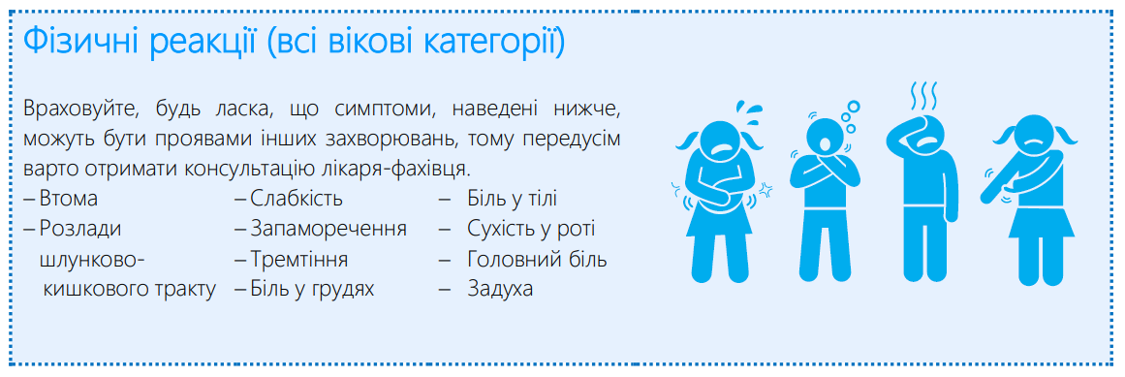

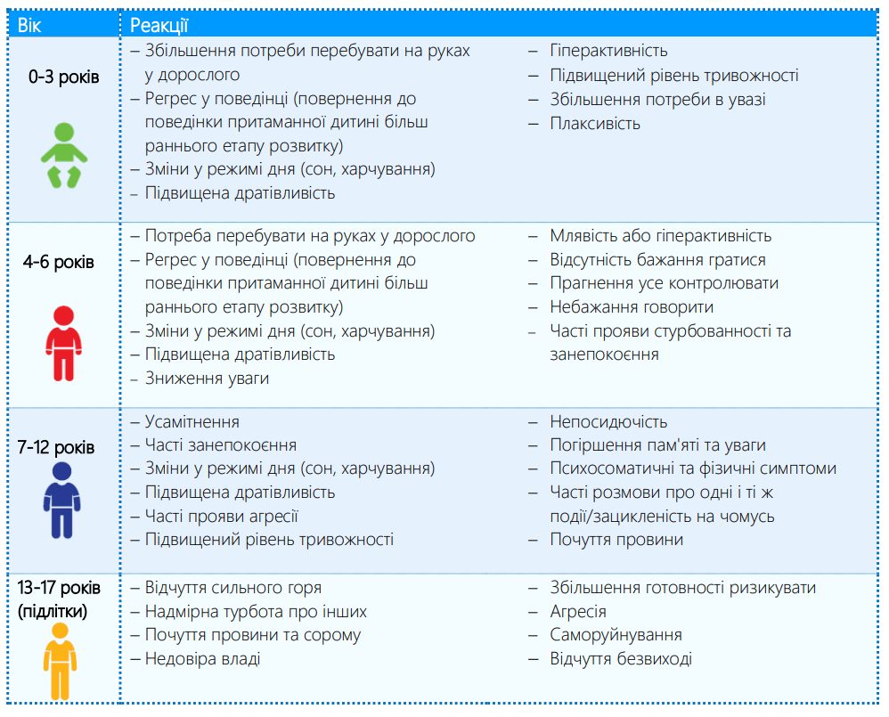

ЮНІСЕФ (2022) Ознаки та симптоми стресу в дітей